Barthélémy Albert - 43 ans
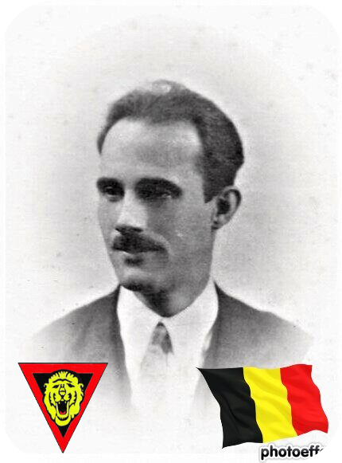

Lieu & date de naissance : Saint Mard, le 18-07-1901

Profession : Chef de gare SNCB

Domicile : Rue Vichou - Virton

Arrestation le : 19-03-1944

Procès le : 10-08-1944

Condamnation à mort : Par le Feldkriegsgericht St. Arlon-IV (Tribunal de guerre allemand siégeant à Arlon) 10-08-1944.

Lieu & date de décès : abattu au Charnier de la Citadelle de Liège le samedi 02-09-1944 à 19h30

Motif de l'exécution :

Inhumation : Cimetière de Saint Mard, Avenue de l'Égalité 8-12, 6762 Virton, le 26-09-1944

Infos : Résistant A.S (Zone V, Secteur 7) - Ex Légion belge, chef de la partie Sud du pays gaumais. Résistant des Chemins de fer – Journaux clandestins + Ravitaillement + Hébergement + Service de renseignements - Cachette armes.
Croix commémorative à son nom dans l'enclos des fusillés de la Citadelle de Liège - G06 - 3255

Nom de guerre :

Conjoint : PIERRET Céline 08-12-1904 / 20-04-1971

Autopsie Balles région cardiaque

Dossier allemand n° 1596

